الصف الاوّل
اسمي :__________ التاريخ :________
******************************
هيّا نقرأ يا أبطال :
في مَزْرَعَة تامِر
يوجَد عِنْدَ تامِر مِزْرَعَة بِجانِبِ بَيْتِهِ .
جاءَتْ تَمام وَخِتام إلى بَيْتِ تامِر .
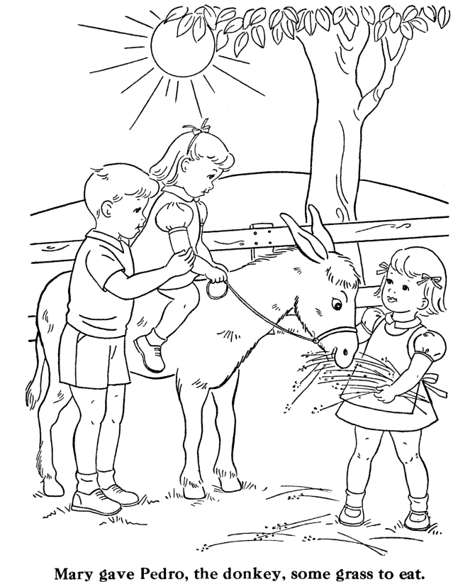
قال تامِر لِتَمام : في مَزْرَعَتي خَمَس دَجاجات وَديكان وَكَتْكوت واحِد .
وَجَدَتْ خِتام حِمار تامِر
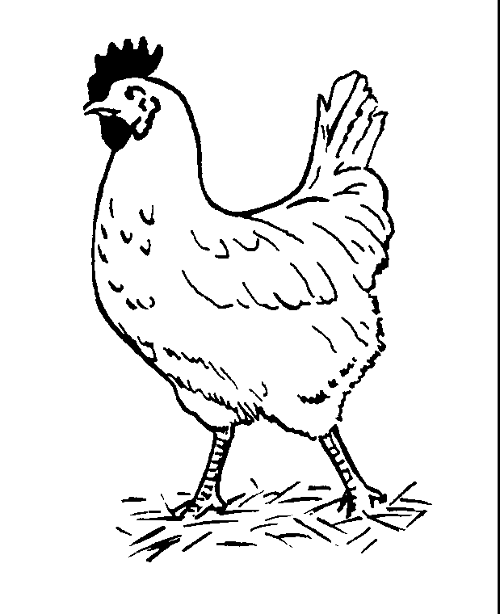
تَمام رَكِبَت فَوق حِمار تامِر

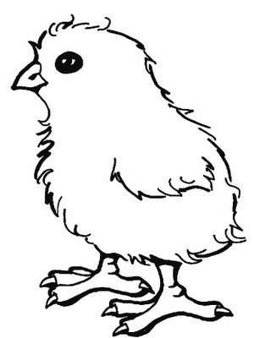

أسئلة :
1_ ماذا يوجد في مَزْرَعَة تامِر ؟
يوجد في مَزْرَعَة تامِر _________________
*************************
2 _ من جاء الى بَيْت تامِر ؟
جاءَتْ ______وَ_____ الى بَيْتِ تامِر .
*********************
3_ أيْنَ مَزْرَعَة تامِر
مَزْرَعَة تامِر _____ ______
***********************
4_ ما اسم الحَيَوان في النّص ؟
________
**********************
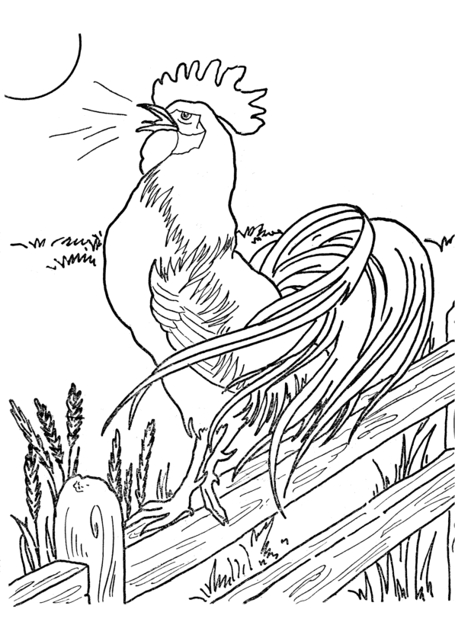
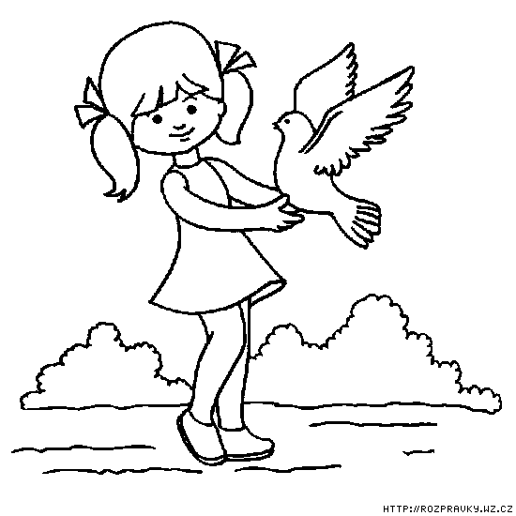
5_ أكتب اسم الصورة

ضع ☑ بجانب الإجابة الصحيحة يا بطل :
 يوجد بجانب بيت تامر
□مَسْرَح
- مَدْرَسَة
□مَزْرَعَة
*************************
 الكَتْكوت إبْن
□ العُصْفور
- الدّيك
- الحِمار
***************************
- عدد الدّجاجات
□ خَمس دَجاجات
- ثَماني دَجاجات
- أرْبَع دَجاجات

